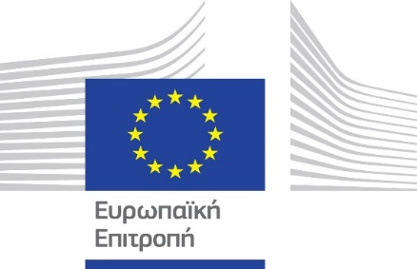

**10 Δεκεμβρίου 2024 «Παγκόσμια Ημέρα Ανθρωπίνων Δικαιωμάτων»**

*Δράσεις των μαθητών του 4ου ΓΕΛ Π. Φαλήρου στο πλαίσιο του Σχεδίου Erasmus + KA1 για την καλλιέργεια και ενδυνάμωση της δημοκρατικής συνείδησης*.

Οι μαθητές της Β΄ τάξης του σχολείου με την καθοδήγηση των εκπαιδευτικών Παραθυρά Αναστασίας και Μεστροπιάν Αθηνάς ενημερώθηκαν για τα Ανθρώπινα Δικαιώματα παρακολουθώντας σχετικό βίντεο με τίτλο: <https://www.ohchr.org/en/universal-declaration-of-human-rights>

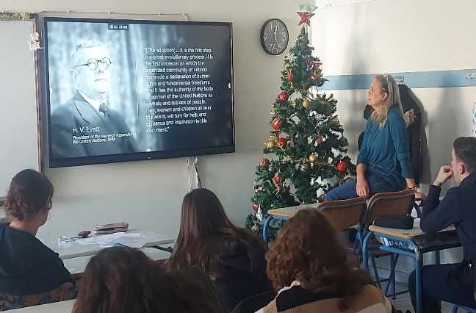

Η εκμάθηση των δικαιωμάτων και των υποχρεώσεων του πολίτη, καθώς και των δημοκρατικών διαδικασιών που οδηγούν στη λήψη αποφάσεων προς το συμφέρον του συνόλου, χωρίς όμως να παραχαράσσεται η ατομική βούληση, η επίτευξη της συνεργασίας και της ομαδικότητας, η χάραξη ενός κοινού οράματος και η επίλυση των προβλημάτων αποτελούν δεξιότητες και «όπλα» τα οποία πρέπει να διαθέτουν οι σύγχρονοι νέοι, προκειμένου να μπορέσουν να διάγουν μια ποιοτική και χαρούμενη ζωή στο μέλλον.

Στη συνέχεια, οι μαθητές επιμορφώθηκαν σχετικά με τα Δικαιώματα του Παιδιού μέσα από την ενεργή συμμετοχή τους σε βιωματικά εργαστήρια που περιλάμβαναν μια σειρά δράσεων, όπως ομαδικά παιχνίδια, ερωτήσεις και εργασίες που ολοκλήρωσαν σε ομάδες. Το υλικό και οι πληροφορίες που χρησιμοποιήθηκαν αντλήθηκαν από την ψηφιακή πλατφόρμα: <https://padlet.com/IrelandEuropass/democratic-life-in-the-eu-resources-e9bbvrugzgw6bxzt> του Εκπαιδευτικού Οργανισμού Europass Teachers Academy.

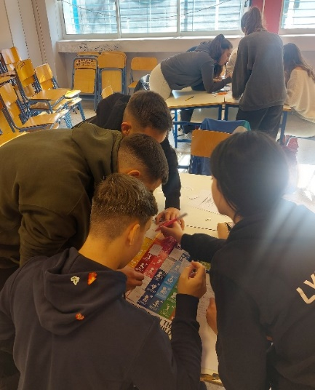 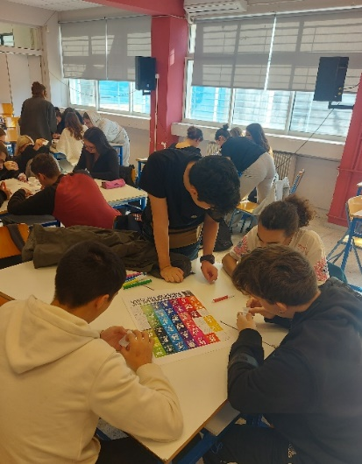

Στόχος της δράσης σε ένα πρώτο στάδιο ήταν οι μαθητές να γνωρίσουν τα δικαιώματά τους ως παιδιά για να μπορούν να προστατευτούν. Θα πρέπει να εξοικειωθούν με θέματα όπως η παιδική εργασία, η κακοποίηση, η φτώχεια, η προσφυγιά και εν τέλει η παιδική προστασία. Πρέπει ακόμη να εμπεδώσουν την αξία των εκλογών και τη σημασία της ψήφου. Καθώς το σχολείο μας αναφέρεται σε αυτά τα θέματα μόνο θεωρητικά μέσω κάποιων ανθρωπιστικών μαθημάτων, ήταν αναγκαίο να οργανωθεί μια πιο εστιασμένη επιμόρφωση μέσω βιωματικής μάθησης.

Ένας αξιόπιστος τρόπος αποτίμησης του συγκεκριμένου στόχου είναι η ανατροφοδότηση που θα λάβουμε από τους μαθητές, κυρίως μέσα από ερωτηματολόγια που θα συμπληρώσουν οι μαθητές που συμμετείχαν και θα χρησιμοποιηθούν ως κύρια εργαλεία αξιολόγησης.